Mapa original de CVP:
Se alimentará con más información
Lo que se quitara de la pagina
Cambio de formato
📌 Home (Página principal)
│
├── Museo Virtual
│ ├── Pinturas
│ ├── Autores
│ ├── Escultura
│ ├── Murales
│ ├── GlosariArte
│ └── ComunicArte
│
├── Obra del mes
│ ├── Obras 2021
│ ├── Obras 2022
│ ├── Obras 2023
│ ├── Obras 2024
│ └── Obras 2025
│
├── Bicentenario GT
│ ├── Himno Nacional
│ └── Galería Otto Becker Meyer
│
├── URL
│ ├── 60 Aniversario URL
│ │ ├── Evolución Histórica y Arquitectónica URL
│ │ ├── Momentos Landívar
│ │ ├── Línea de tiempo MOMENTUM
│ │ ├── Memorias: Laboratorio Teatral URL
│ │ ├── Capilla Santa Sofia (recorrido 360)
│ │ └── Galería Rectores URL

├── Patrimonio Cultural
│ ├── BIC
│ │ ├── Ermitas de la Antigua Guatemala
│ │ └── Tours virtuales 360°
│ │ ├── Tour virtual 360° – Capilla San Jerónimo
│ │ ├── Tour virtual 360° – Espíritu Santo
│ │ ├── Tour virtual 360° – Manchén
│ │ ├── Tour virtual 360° – Nuestra Señora de los Dolores del Cerro
│ │ └── Tour virtual 360° – Santa Piedra de la Cruz
│ │ └── Tour virtual 360° – San Jerónimo Recolecto
│ └── PCI
│ ├── Barriletes de Santiago Sacatepéquez
│ └── Cacao
│
└── Buscar
├── Acerca del Museo
└── Contacto

Propuesta 2026
- Se realizo cambio en el orden en el que aparecen las opciones.
- Se debe hacer cambio de Logo de la Universidad e Identificador.

Home (Página principal)

Buscar (lupa)
Opciones (Títulos principales divididos en cuadrados, Chispudo) (Cada opción debe de tener su página principal para mostrar sus opciones)
-Acerca del Museo (En donde estará el titulo principal del CVP)
- Redes Sociales (Redes de artes Landívar )
-Contacto ( Correo y extensiones)

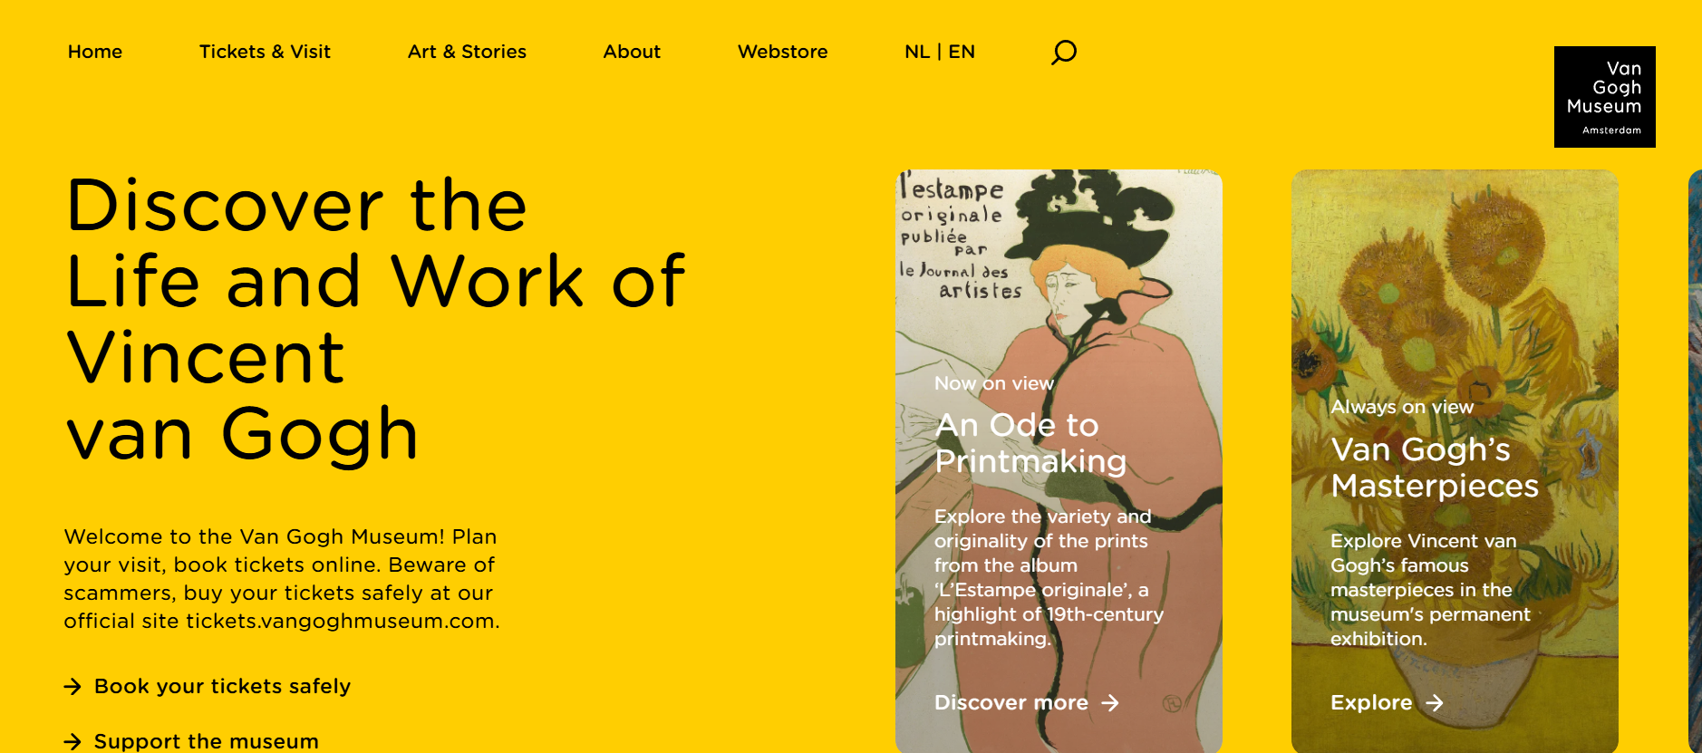 (Imagen de referencia)
Opciones
Menú (esto aparece cuando ya se están en los otros títulos, Ver idea de diseño)
Museo Virtual Landivariano (Descripciones)
│ ├── Obras Plásticas ( absorbe información de la pestaña obra del mes)
- Alto valor
- Colecciones (Pintura, esculturas, murales, fotos.
- Autores
│ ├── GlosariArte
│ └── ComunicArte ( cambio de nombre a: Agenda del Centro y Sugerencias )( etiquetas de tipo de actividades y la sección con “ ¿qué hacemos luego” déjanos tu sugerencia” )
├── Nación de Sueños
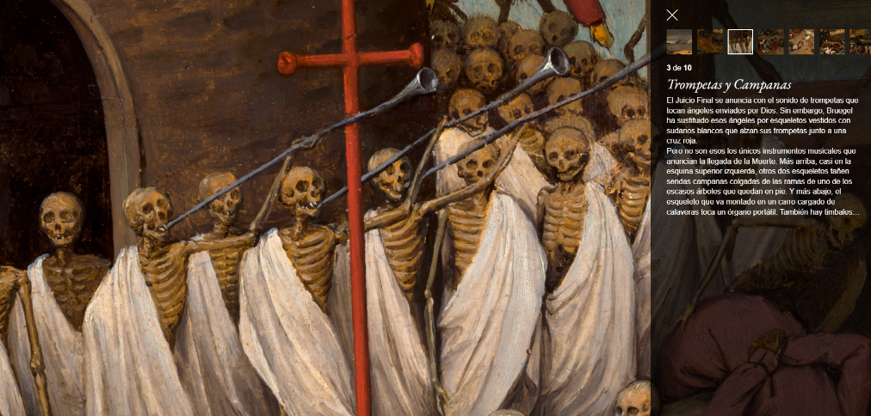
├── Patrimonio del semestre
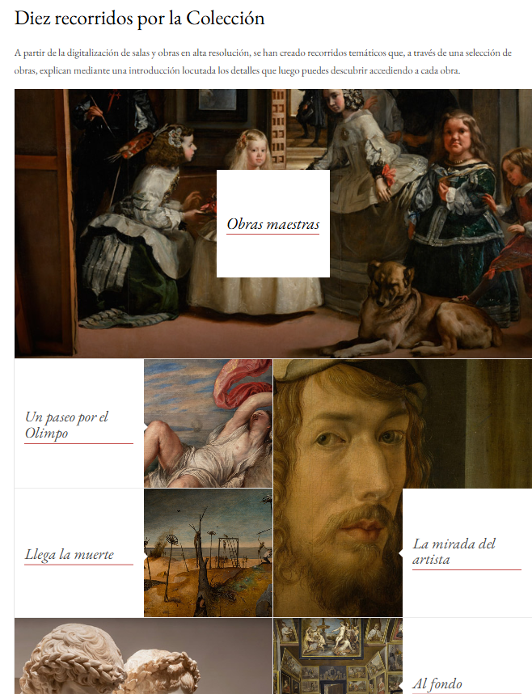(Imágenes de referencia)

├── Patrimonio Cultural Guatemalteco (Conceptos básicos)
│ ├── Bien de Interés Cultural (BIC) (¿Qué es?)
│ │ ├── Ermitas de la Antigua Guatemala
│ │ └── Tours virtuales 360°
│ │ ├── Tour virtual 360° – Capilla San Jerónimo
│ │ ├── Tour virtual 360° – Espíritu Santo
│ │ ├── Tour virtual 360° – Manchén
│ │ ├── Tour virtual 360° – Nuestra Señora de los Dolores del Cerro
│ │ └── Tour virtual 360° – Santa Piedra de la Cruz
│ │ └── Tour virtual 360° – San Jerónimo Recolecto
│ └── PCI (¿Qué es?)
│ ├── Barriletes de Santiago Sacatepéquez
│ └── Cacao

├── URL (Se cambia el nombre a: Patrimonio Cultural Landivariano)
│ ├── 60 Aniversario URL
│ │ ├── Evolución Histórica y Arquitectónica URL
│ │ ├── Momentos Landívar
│ │ ├── Capilla Santa Sofia (recorrido 360)
│ ├── Galería Rectores URL
│ ├── Centro de Artes Landívar
├── Línea de tiempo MOMENTUM
├── Memorias: Laboratorio Teatral URL

├── Bicentenario GT
│ ├── Himno Nacional
│ └── Galería Otto Becker Meyer

Referencias de diseño de páginas:
The Museum about Vincent van Gogh in Amsterdam - Van Gogh Museum
https://www.museodelprado.es/visitas-virtuales

